定点医药机构医保服务满意度调查进入路径

1.关注“天津市医保中心”微信公众号；



2.点击进入下方“经办指南”栏目；

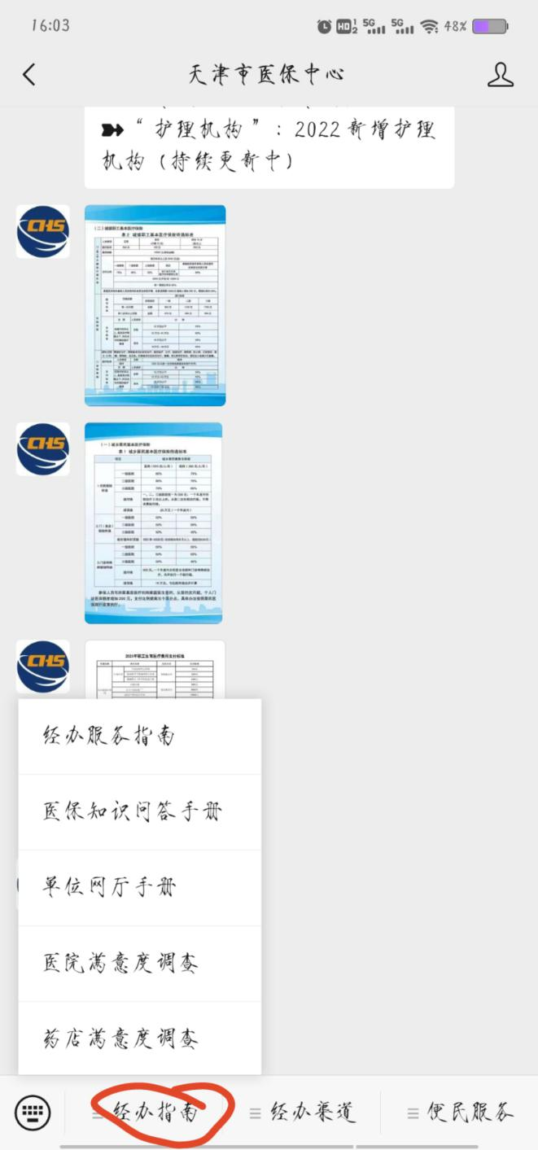

3.选择“医院满意度调查”或“药店满意度调查”，进行问卷填报。